Platzbedarf beim Kaltfräsen
ASR 5.2 in der Anwendung

Vor der Einführung der ASR 5.2 gab der erforderliche Arbeitsraum rund um die Kaltfräsen immer wieder Anlass zu Diskussionen. Die im VESF organisierten Fräsdienstleister begrüßen die nun bestehenden Regelungen, weil jetzt konkreter als jemals zuvor festgelegt ist, wie viel Platz für das Personal vorgesehen werden muss. Für die konkrete Umsetzung gibt der VESF mit den folgenden Information eine Hilfestellung für die Planung der Baustellen.

Maschinentyp beeinflusst Platzbedarf
Bei der Planung ist zu beachten, dass der Maschinentyp den Arbeitsprozess erheblich beeinflusst. Bild 1 zeigt, dass der Unterschied zwischen Maschinenbreite einer Kaltfräse und der Fräsbreite abhängig vom Maschinentyp ist. Immer gilt aber, dass durch die grundsätzliche konstruktive Ausführung der Maschinen auf beiden Seiten technisch bedingt Platz vonnöten ist.

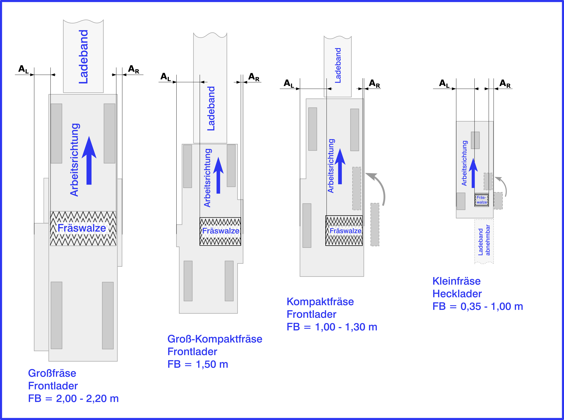

Bild 1: Schematische Darstellung (Draufsicht) typischer Kaltfräsen
mit Abständen A_{L} bzw. A_{R} "Fräskante – Maschinenkante"
Quelle: VESF

Bei Kleinfräsen befindet sich die Fräswalze rechts am Heck der Maschine, zwischen den Rädern der Hinterachse. Diese Maschinen verladen das Fräsgut nach hinten, sind also "Hecklader". Ihre Fräsbreite beträgt maximal 1 m.

Bei Kompaktfräsen (Fräsbreite 1,0 m – 1,3 m und Fräsgutverladung nach vorne = Frontlader) sitzt die Fräswalze ebenfalls im Bereich zwischen den hinteren Rädern bzw. Kettenlaufwerken.

Bei den Großfräsen sitzt die Fräswalze in der Maschinenmitte. Auf der "Nullseite" (in Fahrtrichtung rechts) reicht die Fräswalze immer bis an den Rand. Daneben befindet sich der Kantenschutz. Er deckt den Fräsrotor seitlich ab und ist typischerweise 15 – 20 cm breit.

Auf der in Fahrtrichtung linken Seite befindet sich neben der Fräswalze der Kasten für den Kraftriemen des mechanischen Antriebs. Entsprechend ragt der Korpus mechanisch angetriebener Kaltfräsen – das sind über 99,9 % der Geräte weltweit – links immer über die Fräskante hinaus. An dieser Stelle sei darauf hingewiesen, dass die Abbildungen 2a und 2b in der ASR 5.2 irreführend sind. Bild 2 zeigt die tatsächliche Situation mit dem Kantenschutz (orange) rechts und dem Riemenkasten (rot) links. Dazu kommen noch die Aufstiege (grün), die je nach Modell an der Nullseite über die Fräskante hinausragen können.

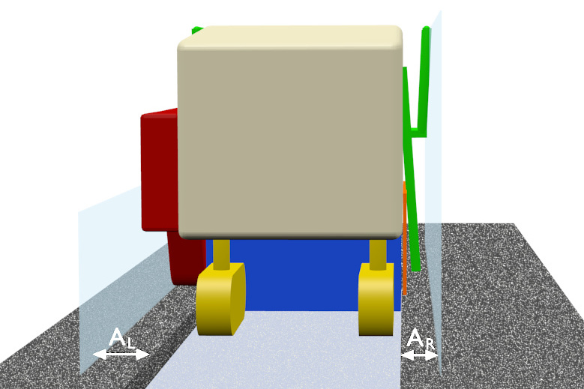
Bild 2: Schematische Darstellung (Heckansicht) einer Großfräse
mit Abständen A_{L} und A_{R}
Quelle: VESF

Aus der Konstruktion ergeben sich in allen Maschinenklassen typische Abstände A_{L} und A_{R} für den Abstand von der Fräskante bis zur Maschinenaußenkante. Diese Abstände müssen bei jeder Planung berücksichtigt werden.

Zusätzlich zum Raum für die Maschine muss der Arbeitsraum für das Bedienpersonal eingeplant werden. Auch hier muss zwischen den Maschinenklassen unterschieden werden.

Platzbedarf bei Klein- und Kompaktfräsen
Klein- und Kompaktfräsen werden im Normalfall von einer Person bedient, die auf dem Fahrerstand sitzt oder steht. In der Planung muss für diese Person ein Arbeitsraum mit einer Mindestbreite von B_{M} = 40 cm neben dem Fahrerstand einkalkuliert werden. Der Grund: Oft beugen sich die Fahrer über die Lehne, um die Fräskante oder Hindernisse besser zu sehen (Bild 3).

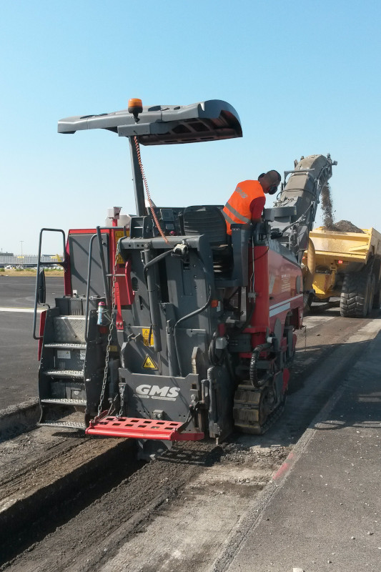
Bild 3: Klein- und Kompaktfräsen werden üblicherweise von einer Person bedient. Für diese Person muss ein Arbeitsraum mit einer Mindestbreite von B_{M} = 40 cm neben dem Fahrerstand vorgesehen werden.
Quelle: GMS

Platzbedarf bei Großfräsen
Die Großfräsen werden üblicherweise von 2er-Teams bedient. Eine Person befindet sich auf dem Fahrerstand, lenkt die Maschine und bedient das Abwurfband zur Verladung des Fräsguts. Die zweite Person am Boden läuft mit der Maschine mit (Mitgängerbetrieb). Zu den Aufgaben dieser Person gehört zum Beispiel:

- die ständige Qualitätskontrolle
- den Meißelwechsel (zusammen mit Fahrer)
- die Organisation des Wassernachschubs
- die Hilfestellung für den Fahrer, z.B. im Bereich von Übergangskonstruktionen
- das Reinigen der Fahrspur
- die Kommunikation mit der Bauleitung
- die Feinjustierung der Frästiefe

Für die Mitgänger sieht die ASR 5.2 rund um die Maschine einen Arbeitsraum mit einer Mindestbreite B_{M} = 80 cm vor.

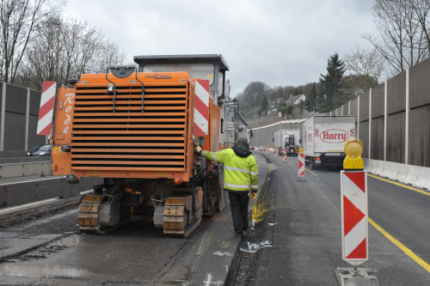
Bild 4: Großfräsen werden üblicherweise von 2er-Teams bedient. Für die Person am Boden muss ein Arbeitsraum mit einer Mindestbreite B_{M} = 80 cm neben der Maschine vorgesehen werden.
Quelle: VESF

Platzbedarf bei Kabinenfräsen
Mittlerweile sind auch Großfräsen mit Kabine auf dem Markt verfügbar, jedoch ist deren Population nach wie vor gering. Die überwiegende Mehrzahl der Großfräsen in Europa hat einen "klassischen", also offenen Fahrerstand. Sollten für eine Baustelle Fräsen mit Kabine nötig sein, müssen diese explizit in der Ausschreibung angefordert werden.

Die Kabine kann bei diesen Geräten seitlich so verschoben werden, dass sie an beiden Seiten über die Fräskante hinausragt (Bild 5) und der Fahrer die Fräskante im Blick hat. Entsprechend ergeben sich daraus etwas andere Maße A_{L} und A_{R} für die Abstände von der Fräskante bis zur Maschinenaußenkante, die nun die Kabinenaußenkante ist.

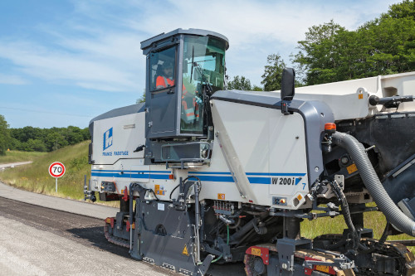
Bild 5: Großfräse mit Kabine
Quelle: Wirtgen GmbH

Da die Kabinen ein Fenster haben, aus denen sich das Personal heraus lehnen kann, muss grundsätzlich beim Einsatz von Kabinenmaschinen ein Arbeitsraum B_{M} = 40 cm neben der Außenkante einkalkuliert werden.

Gesamtabstand
Der Raum von der Fräskante bis zur Absperrung, der in der Planung mindestens vorzusehen ist, setzt sich zusammen aus den Abständen A_{L} bzw. A_{R} (Maschine), dem Abstand B_{M} (Arbeitsraum Bedienpersonal) und dem Sicherheitsabstand S_{Q}. Tabelle 1 zeigt typische Werte für A_{L} / A_{R} und B_{M} für die entsprechenden Maschinenklassen am Beispiel gängiger Modelle. Für die Planung spezieller Baumaßnahmen können entsprechende Maße aktueller Maschinen beim VESF oder den Herstellern angefragt werden.

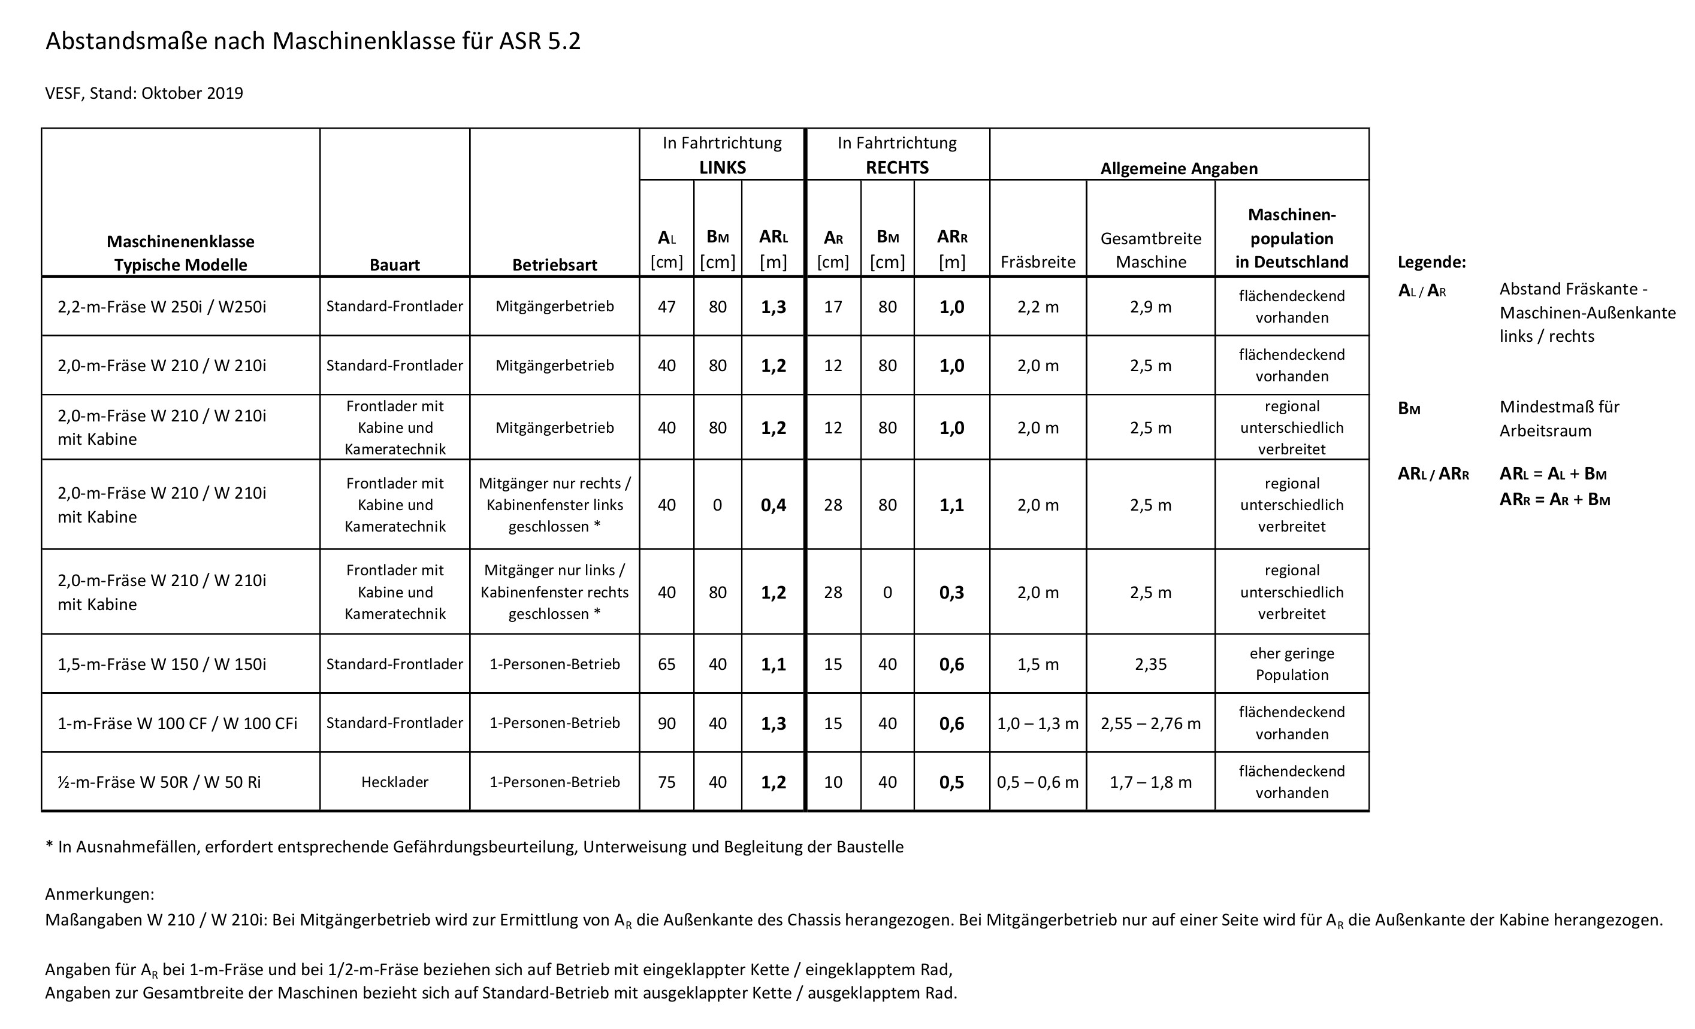
Tabelle 1: Abstandsmaße typischer Kaltfräsen, Stand Oktober 2019
Quelle: VESF

Auf den Sicherheitsabstand S_{Q} wirkt sich die Wahl der Maschinen nicht aus. Diese Größe ergibt sich aus der Art der gewählten Absperrung (Fahrzeugrückhaltesystem oder Leitbaken etc.) und der zulässigen Höchstgeschwindigkeit im Baustellenbereich.

Mögliche Sonderregelungen bei besonderen Anforderungen
Steht wenig Platz zur Verfügung, plädiert der VESF im Zweifel immer für eine Vollsperrung. Sie sorgt nicht nur für mehr Sicherheit, sondern auch für eine höhere Qualität. Nicht zuletzt führt eine Vollsperrung oft auch zu einer schnelleren Abwicklung der Baumaßnahmen.

Sofern keine Vollsperrung möglich ist, müssen Sonderregelungen getroffen werden, die mit Mehraufwand verbunden sind. So wäre es denkbar, beim Einsatz einer Großfräse mit Kabine dem gesamten Baustellenpersonal z. B. zu untersagen, den dem Verkehr zugewandten Bereich zu betreten und auch das Kabinenfenster nicht zu öffnen. Mit diesen Vorkehrungen könnte B_{M} auf der dem Verkehr zugewandten Seite auf Null reduziert werden. Dabei müssen sich die ausschreibenden Stellen der Tatsache bewusst sein, dass die Einschränkung der Bewegungsfreiheit auch Qualitätseinbußen zur Folge haben kann, zum Beispiel auf die Präzision beim Ansetzen einer Frässpur, für die der Blick aus dem Kabinenfenster wichtig sein kann.

Solche Vorgaben müssen bereits bei der Ausschreibung bekannt gegeben werden und bedingen eine gründliche Vorbereitung und Unterweisung aller an der Maßnahme beteiligten Personen – nicht nur dem Fräspersonal. Dabei ist außerdem unabdingbar, dass während des gesamten Fräsprozesses entsprechend befugtes Personal vor Ort präsent ist, um die Einhaltung der Vorgaben sicherzustellen.

